УТВЕРЖДЕНО
Приказом МБДОУ «Детский сад №4 «Сандугач»
№ __от «__» _______2021 г.
Заведующий:
__________ Р.Р.Кузьмина
«__» _______ 2021 г.

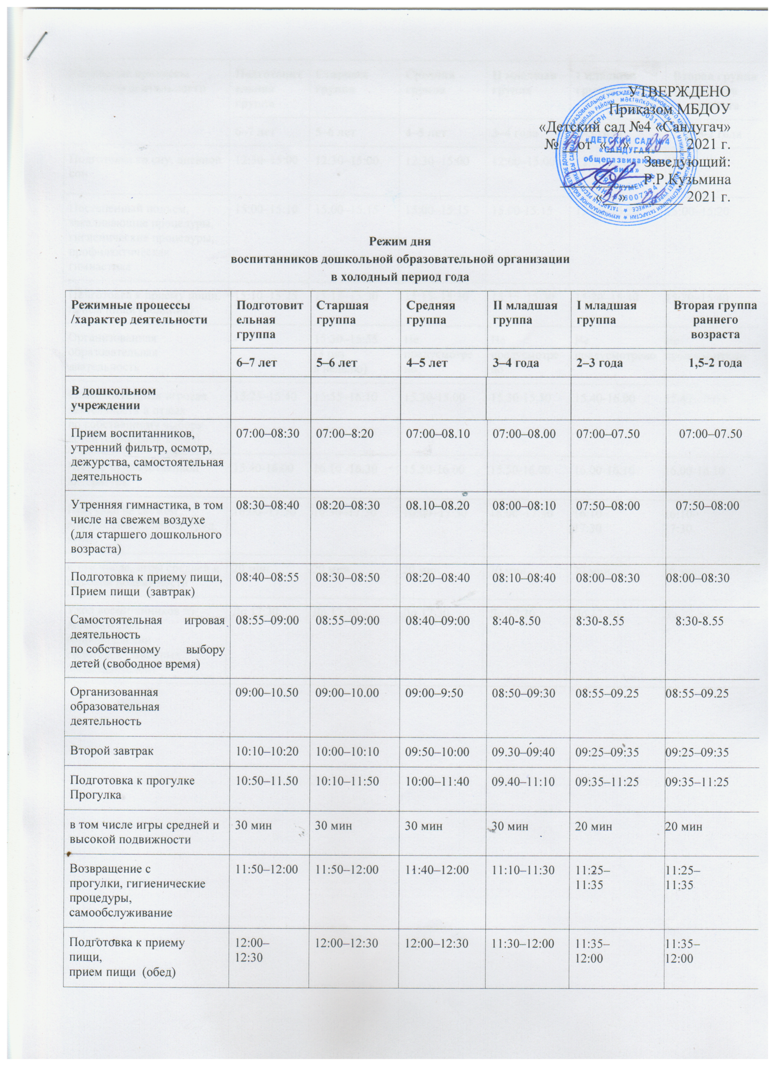

Подготовка ко сну, дневной сон | 12:30–15:00 | 12:30–15:00 | 12:30–15:00 | 12:00–15:00 | 12:00–15:00 | 12:00–15:00
Постепенный подъем, закаливающие процедуры, гигиенические процедуры, профилактическая гимнастика | 15:00–15:10 | 15:00–15:15 | 15:00–15:15 | 15.00-15:15 | 15:00–15:20 | 15:00–15:20
Подготовка к приему пищи,  прием пищи (полдник) | 15:10–15:25 | 15:15–15:30 | 15:15–15:30 | 15:15–15:30 | 15:20–15:40 | 15:20–15:40
Организованная образовательная деятельность | - | 15:30–15:55  (3 раз  в неделю) | Не предусмотрено | Не предусмотрено | Не предусмотрено | Не предусмотрено
Самостоятельная игровая деятельность и отдых по собственному выбору детей (свободное время) | 15:25–15:40 | 15:55–16:10 | 15.30-15.00 | 15.30-15.50 | 15.40-16.00 | 15.40-16.00
Чтение художественной литературы | 15.40-16.00 | 16.10 -16.30 | 15.50-16.00 | 15.50-16.00 | 16.00-16.10 | 16.00-16.10
Прогулка на свежем воздухе (наблюдения, труд, игры) | 16:00–17:30 | 16:30–17:30 | 16:00–17:30 | 16:00–17:30 | 16:10–  17:30 | 16:10–  17:30
в том числе, игры средней и высокой подвижности | 20 мин | 20 мин | 20 мин | 20 мин | 20 мин | 20 мин
Уход воспитанников из детского сада в сопровождении родителей (законных представителей) | До 17:30 | До 17:30 | До 17:30 | До 17:30 | До 17:30 | До 17:30

